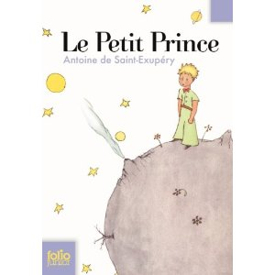
PREMIER CHAPITRE
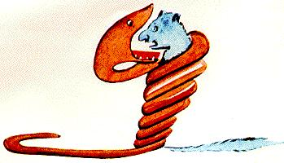
Lorsque j'avais six ans j'ai vu, une fois, une magnifique image, dans un livre sur la Forêt Vierge qui s'appelait "Histoires Vécues". Ça représentait un serpent boa qui avalait un fauve. Voilà la copie du dessin.

On disait dans le livre: "Les serpents boas avalent leur proie tout entière, sans la mâcher. Ensuite ils ne peuvent plus bouger et ils dorment pendant les six mois de leur digestion".
J'ai alors beaucoup réfléchi sur les aventures de la jungle et, à mon tour, j'ai réussi, avec un crayon de couleur, à tracer mon premier dessin. Mon dessin numéro 1. Il était comme ça:
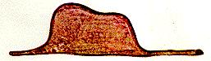
J'ai montré mon chef d'œuvre aux grandes personnes et je leur ai demandé si mon dessin leur faisait peur.
Elles m'ont répondu: "Pourquoi un chapeau ferait-il peur?"
Mon dessin ne représentait pas un chapeau. Il représentait un serpent boa qui digérait un éléphant. J'ai alors dessiné l'intérieur du serpent boa, afin que les grandes personnes puissent comprendre. Elles ont toujours besoin d'explications. Mon dessin numéro 2 était comme ça:
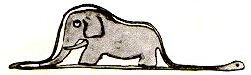

Les grandes personnes m'ont conseillé de laisser de côté les dessins de serpents boas ouverts ou fermés, et de m'intéresser plutôt à la géographie, à l'histoire, au calcul et à la grammaire. C'est ainsi que j'ai abandonné, à l'âge de six ans, une magnifique carrière de peintre. J'avais été découragé par l'insuccès de mon dessin numéro 1 et de mon dessin numéro 2. Les grandes personnes ne comprennent jamais rien toutes seules, et c'est fatigant, pour les enfants, de toujours leur donner des explications.
J'ai donc dû choisir un autre métier et j'ai appris à piloter des avions. J'ai volé un peu partout dans le monde. Et la géographie, c'est exact, m'a beaucoup servi. Je savais reconnaître, du premier coup d'œil, la Chine de l'Arizona. C'est très utile, si l'on est égaré pendant la nuit.
J'ai ainsi eu, au cours de ma vie, des tas de contacts avec des tas de gens sérieux. J'ai beaucoup vécu chez les grandes personnes. Je les ai vues de très près. Ça n'a pas trop amélioré mon opinion.
Quand j'en rencontrais une qui me paraissait un peu lucide, je faisais l'expérience sur elle de mon dessin n° 1 que j'ai toujours conservé. Je voulais savoir si elle était vraiment compréhensive. Mais toujours elle me répondait: "C'est un chapeau." Alors je ne lui parlais ni de serpents boas, ni de forêts vierges, ni d'étoiles. Je me mettais à sa portée. Je lui parlais de bridge, de golf, de politique et de cravates. Et la grande personne était bien contente de connaître un homme aussi raisonnable

VOCABULARY / Le Petit Prince Chapter 1

avaler: to swallow
mâcher: to chew
bouger: to move, budge, stir
réfléchir à: to think about
digérer: to digest
conseiller: to advise
laisser de côté: to leave aside
abandoner: to give up
décourager: to dishearten
servir à quelque chose: to be useful
voler: to fly
s’égarer: to get lost, wander away
améliorer: to improve
paraître: to appear, to seem
se mettre à la portée de: to come down to the level of
faire l’expérience: to have the experience

la Forêt Vierge: the Virgin Forest
un fauve: a wild beast
une proie: a prey
un dessin: a drawing
un chef d’oeuvre: a master piece
une grande personne: a grown up
afin que: so that
un insuccès: a failure
un métier: a profession, a job
un coup d’oeil: a glance
un tas: a pile, a lot
une étoile: a star

http://www.pjsymes.com.au/articles/LittlePrince.htm

http://www.coin-newbies.com/banknotes/pfr50f.html

First issued in 1992, the 50-franc note honours the life of Antoine de Saint-Exupéry (1900–1944), a French aviator and author. As well as an aviator, Saint-Exupéry was a highly regarded author. His novels include Courrier-Sud (‘Southern Mail’ published in1929) and Vol de nuit (‘Night Flight’ 1931). He recounted his own experiences in Terre des hommes (1939), which was translated into English as ‘Wind, Sand and Stars’.

Le Petit Prince is a book addressed to children, but in many ways it is a book meant for adults. It is a story of the Little Prince who yearns to return to his home planet with its single rose, and take with him a sheep. The Prince is disillusioned with the view of mankind as described to him by a lost aviator, who narrates the tale. The book has been described as a hymn of exile, as both the Prince and the aviator are lost, and as a lament for the loss of innocence. The essence of the work is its criticism of what men seek and what they ignore during their life. A fox that befriends the Prince expresses one of the strongest sentiments of the fable, telling the Prince that ‘One sees truly only with the heart. What’s essential remains invisible to the eye.’

The 50-franc note carries a portrait of Saint-Exupéry on the front, along with a map of Europe and Africa, while the back shows a bi-plane over the desert with wild weather in the sky. On the front and back of the notes is Saint-Exupéry’s depiction of the Little Prince standing on his home planet, Asteroid B-612. This illustration is a perfect registration device for the banknote. Above the watermark, which is an image of Saint-Exupéry, can be found a drawing of an elephant inside a boa constrictor. This simple drawing is taken from Le Petit Prince.
When the aviator was young, he had drawn a boa constrictor with an elephant inside, but only the shape of the elephant was apparent.
‘I showed my masterpiece to the grown-ups and asked if my drawing frightened them.
‘They answered: “Why should anyone be frightened by a hat?” My drawing did not represent a hat. It was supposed to be a boa constrictor digesting an elephant. So I made another drawing of the inside of the boa constrictor to enable the grown-ups to understand. They always need explanations.’
The second drawing, of the inside of the boa constrictor digesting an elephant, is printed on the banknotes in colour-shifting ink. When viewed at one angle, the ink is green, but when viewed at another angle, the ink is blue. The elephant inside the boa exemplifies those people who ‘always need explanations’
Printed in white ink, just below the watermark, is a copy of the ram that was rejected by the Little Prince. As it is printed in white ink, the image is, to all intents and purposes, hidden. However, if the note is tilted at a certain angle, light can be seen reflecting from the white ink and if the note is subjected to ultra-violet light the ram will fluoresce
The sheep, on the other hand, is not initially apparent and reflects the conviction expressed in Le Petit Prince that ‘What’s essential remains invisible to the eye.’

CHAPITRE II
J'ai ainsi vécu seul, sans personne avec qui parler véritablement, jusqu'à une panne dans le désert du Sahara, il y a six ans. Quelque chose s'était cassé dans mon moteur. Et comme je n'avais avec moi ni mécanicien, ni passagers, je me préparai à essayer de réussir, tout seul, une réparation difficile. C'était pour moi une question de vie ou de mort. J'avais à peine de l'eau à boire pour huit jours.
Le premier soir je me suis donc endormi sur le sable à mille milles de toute terre habitée. J'étais bien plus isolé qu'un naufragé sur un radeau au milieu de l'océan. Alors vous imaginez ma surprise, au lever du jour, quand une drôle de petite voix m'a réveillé. Elle disait:
- S'il vous plaît... dessine-moi un mouton !
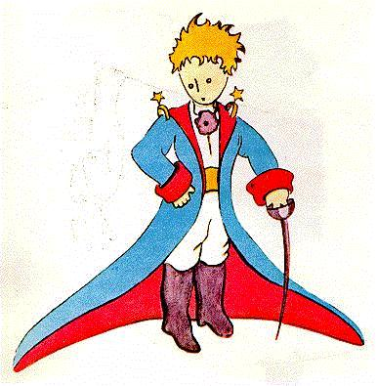
- Hein!
- Dessine-moi un mouton...
J'ai sauté sur mes pieds comme si j'avais été frappé par la foudre. J'ai bien frotté mes yeux. J'ai bien regardé. Et j'ai vu un petit bonhomme tout à fait extraordinaire qui me considérait gravement. Voilà le meilleur portrait que, plus tard, j'ai réussi à faire de lui. Mais mon dessin, bien sûr, est beaucoup moins ravissant que le modèle. Ce n'est pas ma faute. J'avais été découragé dans ma carrière de peintre par les grandes personnes, à l'âge de six ans, et je n'avais rien appris à dessiner, sauf les boas fermés et les boas ouverts.
Je regardai donc cette apparition avec des yeux tout ronds d'étonnement. N'oubliez pas que je me trouvais à mille milles de toute région habitée. Or mon petit bonhomme ne me semblait ni égaré, ni mort de fatigue, ni mort de faim, ni mort de soif, ni mort de peur. Il n'avait en rien l'apparence d'un enfant perdu au milieu du désert, à mille milles de toute région habitée. Quand je réussis enfin à parler, je lui dis:
- Mais... qu'est-ce que tu fais là ?
Et il me répéta alors, tout doucement, comme une chose très sérieuse:
- S'il vous plaît... dessine-moi un mouton...
Quand le mystère est trop impressionnant, on n'ose pas désobéir. Aussi absurde que cela me semblât à mille milles de tous les endroits habités et en danger de mort, je sortis de ma poche une feuille de papier et un stylographe. Mais je me rappelai alors que j'avais surtout étudié la géographie, l'histoire, le calcul et la grammaire et je dis au petit bonhomme (avec un peu de mauvaise humeur) que je ne savais pas dessiner. Il me répondit:
- Ça ne fait rien. Dessine-moi un mouton.
Comme je n'avais jamais dessiné un mouton je refis, pour lui, l'un des deux seuls dessins dont j'étais capable. Celui du boa fermé. Et je fus stupéfait d'entendre le petit bonhomme me répondre:
- Non! Non! Je ne veux pas d'un éléphant dans un boa. Un boa c'est très dangereux, et un éléphant c'est très encombrant. Chez moi c'est tout petit. J'ai besoin d'un mouton. Dessine-moi un mouton.
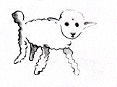
Alors j'ai dessiné.
Il regarda attentivement, puis:
- Non! Celui-là est déjà très malade. Fais-en un autre.
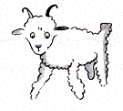
Je dessinai:
Mon ami sourit gentiment, avec indulgence:
- Tu vois bien... ce n'est pas un mouton, c'est un bélier. Il a des cornes...
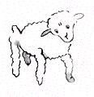
Je refis donc encore mon dessin:
Mais il fut refusé, comme les précédents:
- Celui-là est trop vieux. Je veux un mouton qui vive longtemps.
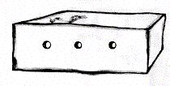
Alors, faute de patience, comme j'avais hâte de commencer le démontage de mon moteur, je griffonnai ce dessin-ci.
Et je lançai:
- Ça c'est la caisse. Le mouton que tu veux est dedans.
Mais je fus bien surpris de voir s'illuminer le visage de mon jeune juge:
- C'est tout à fait comme ça que je le voulais ! Crois-tu qu'il faille beaucoup d'herbe à ce mouton ?
- Pourquoi ?
- Parce que chez moi c'est tout petit...
- Ça suffira sûrement. Je t'ai donné un tout petit mouton.
Il pencha la tête vers le dessin:
- Pas si petit que ça... Tiens ! Il s'est endormi...
Et c'est ainsi que je fis la connaissance du petit prince.

http://wikilivres.info/wiki/The_Little_Prince

